
С заданиями Библиошки справился
Фамилия, имя ________________
___________________________
Возраст (д/с, школа/класс) _____
___________________________
Мои достижения в чтении
ИЮНЬ
___________________________________________________________________________________________________________________

ИЮЛЬ
____________________________________________________________________________________________________________

Напоминание для родителей!
Участвуя в программе, вы даете свое согласие на обработку персональных данных.
Организатор оставляет за собой право размещать полностью или частично работы в сети интернет, а также использовать их в работе по продвижению чтения.

АВГУСТ
__________________________________________________________________________________________________________________
___________________

Муниципальное казенное учреждение культуры
«Централизованная детская библиотечная система»
г. Магнитогорска
Центральная детская библиотека им. Н. Г. Кондратковской

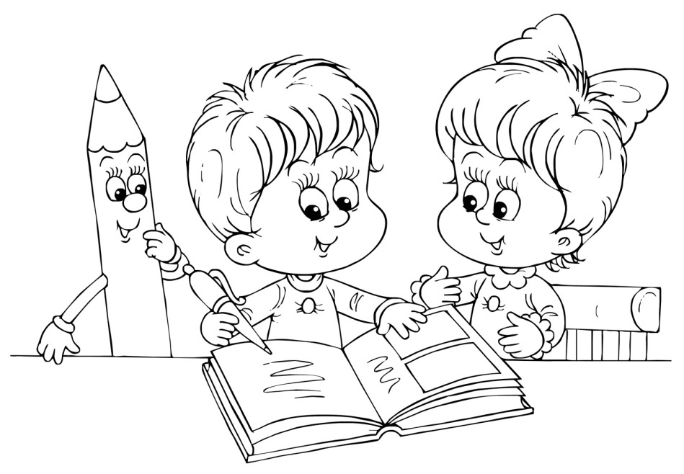

Магнитогорск, 2020

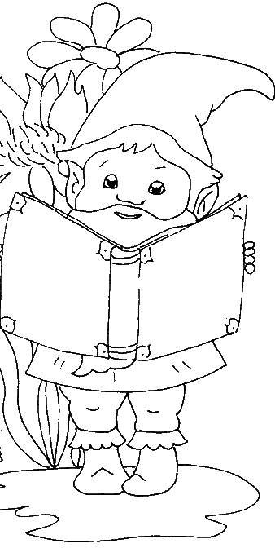
Очень важно для человека
Знать дорогу в библиотеку.
Протяните к знаниям руку.
Выбирайте книгу как друга.

Привет, дружок!
Я, книжный Библиошка, приглашаю тебя отправиться в путешествие. А чтобы начать наш путь, нужно стать участником программы «Читаем с Библиошкой».
В пути тебя ждут увлекательные задания,
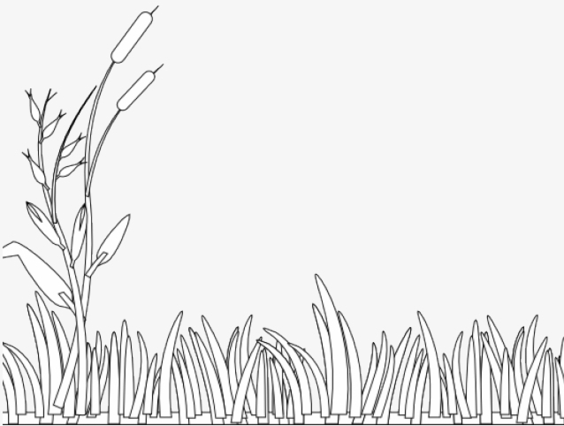
веселые праздники и познавательные книги.

Отправляясь в путешествие,
постарайся выполнить мои условия:
- Посетить за лето библиотеку не менее 9 раз и прочитать не менее 18 книг.
- Подружить с библиотекой своего друга, пусть тоже станет читателем.
- Красиво и аккуратно оформить свои ответы в буклете.

Если тебе станет трудно в пути, обратись за помощью к старшим или к библиотекарям!

В мире много сказок Пусть герои сказок
Грустных и смешных. Дарят нам тепло,
И прожить на свете Пусть добро навеки
Нам нельзя без них! Побеждает зло!

УГАДАЙТЕ ГЕРОЕВ СКАЗОК

Девочка добрая в сказке жила,
К бабушке по лесу в гости пошла.
Мама красивую шапочку сшила
И пирожков дать с собой не забыла.
Что же за девочка-лапочка.
Как зовут её?

В шляпе синенькой мальчишка
Из известной детской книжки.
Он глупышка и зазнайка,
А зовут его …

Он весел и не злобен,
Этот милый чудачёк.
С ним мальчик Робин
И приятель Пятачок.
Для него прогулка – праздник
И на мёд особый нюх.
Этот плюшевый проказник
Медвежонок …
Узнав героя, ты можешь нарисовать его портрет.
А еще, можешь придумать свою сказку.



Закончи предложения
9 Мая - ____________________________________________
Все поздравляют ветеранов с ___________________________
В этот день ветеранам дарят ____________________________
Люди идут возлагать цветы к ___________________________
У Вечного огня уже лежит много _________________________
На Красной площади проходит __________________________

Выучи стихотворение

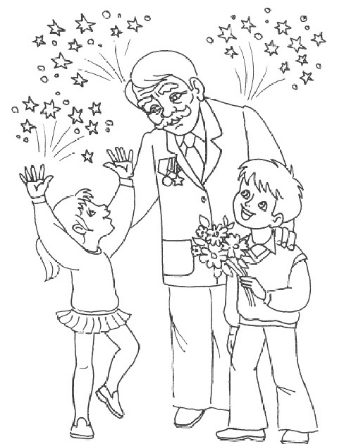
«Майский праздник – День Победы
Отмечает вся страна.
Надевают наши деды боевые ордена.
Их с утра зовёт дорога на торжественный парад,
И задумчиво с порога вслед им бабушки глядят»

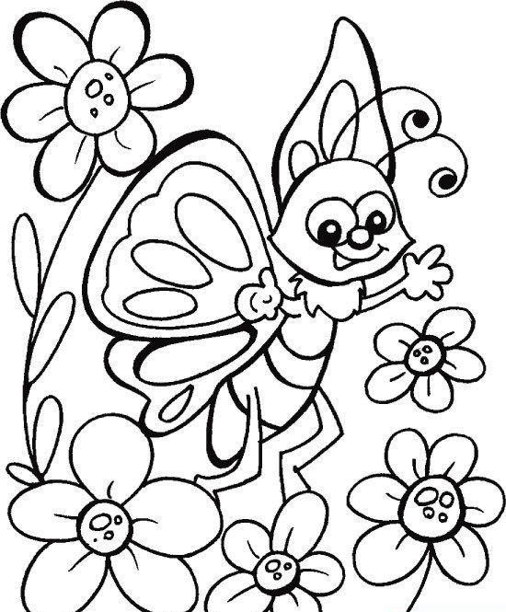
Богата и разнообразна природа. На суше, в воздухе, в воде и под водой - всюду кипит жизнь. Эта жизнь полна тайн, загадок, чудес. И мы отправляемся в экологический патруль.

«Если знаешь лес, зверей – называй их поскорей»

Лежала между ёлками
Подушечка с иголками.
Тихонечко лежала,
Потом вдруг убежала. ____________

Хожу в пушистой шубе, живу в густом лесу.
В дупле на старом дубе орешки я грызу. _______________

Хозяин лесной, просыпается весной,
А зимой, под вьюжный вой,
Спит в избушке снеговой. _______________

Работяга он упорный,
Он родился в шубе черной,
И всю жизнь в земле живет,
Кто же это? Это ... ____________

Стройный, быстрый,
Рога ветвисты,
Носится весь день.
Это .... _______________
Реши экокроссворд
«Зелёные вещи»

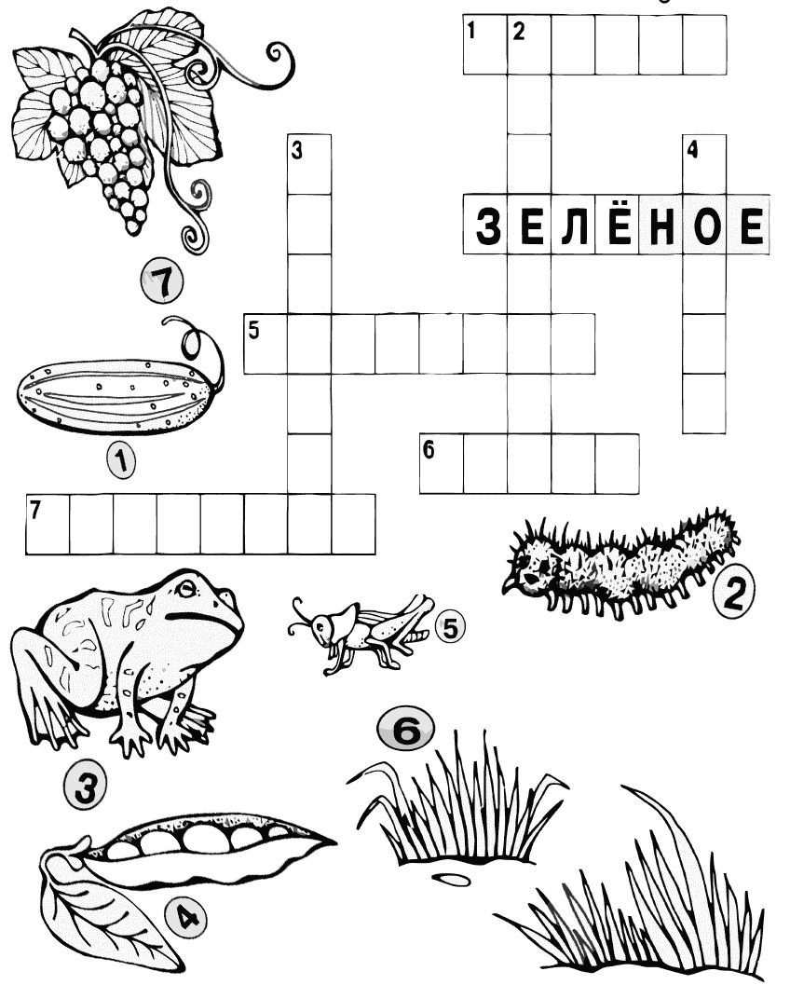
В этом году в России очень знаменательная дата –
75 лет со дня окончания Великой Отечественной войны!
Наша страна – Россия отмечает День Победы!
